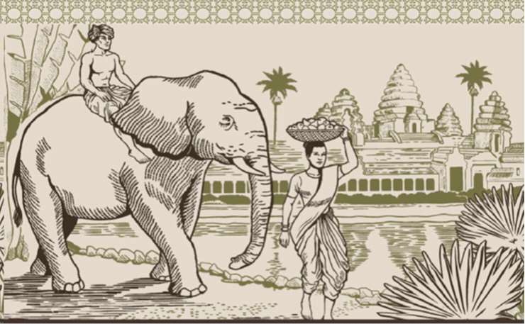

|  |
| --- |
| **ITINERARIO**  **ESPECIAL SEMANA SANTA 2018**  **Elaborado por Noa Nguyen, SSM Sales & Marketing Consultant** |



|  |
| --- |
| RESUMEN DEL VIAJE |

|  |  |
| --- | --- |
| **Fecha de la propuesta:** | **01 Jan 2018** |
| **Nombre del cliente:** | **Por favor, denos la información completa de sus pasaportes para la reserva de los vuelos y el registro de hoteles.** |
| **Tipo de habitación:** | **Habitaciones dobles/ twins/individuales** |
| **Preferencia de habitación:** | **No-fumador con buena vista** |
| **Estilo del viaje:** | **Cultura & Ocio** |
| **Destinos:** | **Camboya y Tailandia** |
| **Remarks:** | **Guía de habla hispana** |
| **Hotline:** | **WhatsApp: Sofia Pham (Sra) (+84) 985 792 737**  **operaciones: : Lena (Srta) (+84) 903 319 330** |

|  |
| --- |
| DETALLES DEL ITINERARIO |

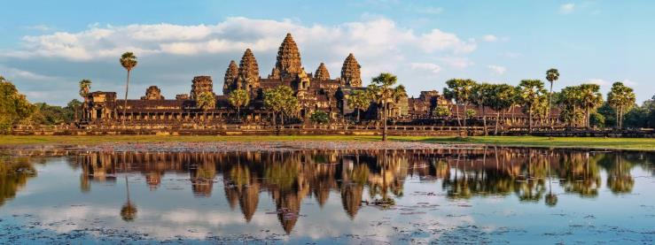

|  |
| --- |
| **Día 1: Llegada - Siem Reap (vuelo ➔ por su cuenta)** |

**LLEGADA AL AEROPUERTO INTERNACIONAL Y SERVICIO RÁPIDO DE INMIGRACIÓN**

A su llegada a la terminal, busque a nuestro representante que llevará un cartel con su nombre. Nuestro representante recogerá su pasaporte, costo del visado (si no lo ha pagado), y una foto del pasaporte del visado antes de conducirlo hasta la sala de recogida de equipaje donde podrá recoger su equipaje mientras espera un poco para obtener su pasaporte después de ser estampado. A continuación, nuestro representante le acompañará para que se reúna con su guía, que le estará esperando fuera de la terminal de llegadas.

Nota: **este servicio no incluye los costos del visado**

A su llegada al **aeropuerto internacional de Siem Reap** y después de pasar el control de aduanas, reúnase con el representante de **Trails of Indochina** en la puerta principal de salida, quien llevará un letrero con su nombre. Ante cualquier problema, póngase en contacto con nuestro servicio de atención al cliente para asistencia inmediata llamando al **(855) 12 330 432 (Sr. Noy)**. En caso de emergencia, póngase en contacto con la Sra. **Hannah, Gerente General (855) 12 373 047**. Traslado del aeropuerto al hotel con guía.

**Nota:** el horario de check-in normal es a las 14:00. Check-in temprano NO está incluido.

**Comidas: Ninguna**

**Alojamiento: Belmond La Residence Angkor/ Junior Suite**

Dirección: La Residence Angkor Hotel, River Road

Tel: 855 63 963 390. Fax: 855 63 963 391

https://www.belmond.com/la-residence-d-angkor-siem-reap/

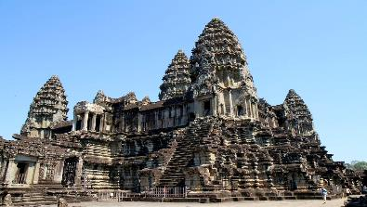 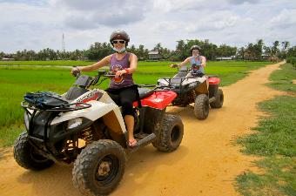

|  |
| --- |
| **Día 2: Siem Reap** |

**EXCURSIÓN DE MEDIO DÍA POR SIEM REAP** - **ANGKOR WAT**

Visita a **Angkor Wat**. Comience el día viajando hasta **Angkor Wat**, una de las maravillas del mundo. Quedará fascinado por el tamaño de estos templos, aprenderá como la dinastía jemer floreció entre los siglos IX y XII, que son las fechas en que se **construyeron estos templos**. Explore los intricados laberintos y los grabados en la piedra y descubra los pequeños santuarios que siguen siendo utilizados por los locales. Si el tiempo lo permite, continué visitando otros templos de la zona.

NOTAS:

* Disponibilidad: Mañana
* Hora de salida sugerida: 8:00
* Duración: 4 horas

**EXCURSIÓN DE MEDIO DÍA EN QUAD**

Póngase en camino con un experimentado instructor en un viaje de medio día alrededor de **Siem Reap**. Disfrute del bello paisaje que le rodea y de los campos de arroz y participe en la vida local que transcurre con tranquilidad. Continúe con la **visita al templo Prei Monti**, una estructura del siglo IX que no llama la atención de muchos turistas. Disfrute de un descanso y de un refrescante coco antes de regresar a la ciudad.

NOTAS:

* Disponibilidad: Tarde
* Hora sugerida: 14:00
* Duración: 4 horas

**Comidas: Desayuno**

**Alojamiento: Belmond La Residence Angkor/ Junior Suite**

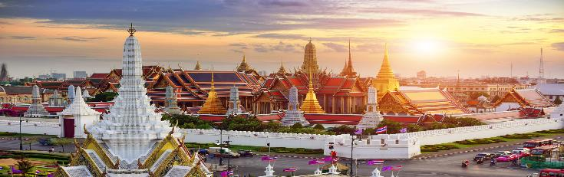

|  |
| --- |
| **Día 3: Siem Reap – Bangkok (PG 906 @ 1325/ 1420)** |

Desayuno. Traslado de su hotel al aeropuerto (con guía) para tomar vuelo hacia Bangkok.

**LLEGADA AL AEROPUERTO INTERNACIONAL Y SERVICIO DE INMIGRACIÓN RÁPIDA (CON CONTROL DE SALUD)**

Nuestro representante profesional se encontrará con usted y le dará la bienvenida con un cartel con su nombre al salir del puente aéreo que conecta el avión a la terminal. Nuestro representante le acompañará al mostrador exclusivo de servicio rápido de inmigración y le ayudará con todos los detalles sobre los documentos para inmigración y aduanas. Después de pasar el puesto habitual de control de salud, continúe para recoger su equipaje en la cinta de equipajes, y a continuación le acompañará a su vehículo que le estará esperando para llevarlo a su hotel. Fin del servicio.

NOTAS:

* + Duración: 20 - 40 minutos.
  + Disponible en el aeropuerto de Suvarnabhumi y Don Muang.
  + Este servicio no incluye los costos del visado.

A su llegada al Aeropuerto Internacional Suvarnabhumi de Bangkok (después de haber recogido su equipaje). Por favor, diríjase a la terminal de llegadas en el segundo piso.  Por favor, busque a nuestra guía que le estará esperando con un cartel con su nombre justo fuera de la **puerta B (Puerta No.6)**. Si al salir no encuentra a su guía, por favor diríjase a recepción ATTA al lado de puerta no.6, o llamen a nuestro número de emergencia (+66) 81 449 7283. Traslado desde el aeropuerto hasta su hotel.

**Comidas: Desayuno**

**Alojamiento: The Peninsula Bangkok Hotel/ Deluxe**

Dirección: 333 Charoennakorn Road, Klongsan

Tel: (66-2) 861 2888. Fax: (66-2) 861 1112

www.peninsula.com

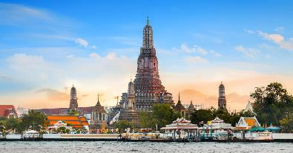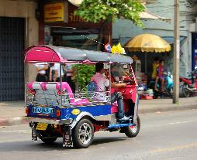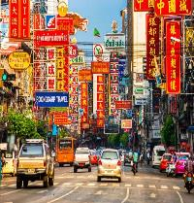

|  |
| --- |
| **Día 4: Bangkok** |

**BANGKOK ESENCIAL**

Por la mañana iremos hacia **Wat Pho**, justo a tiempo para experimentar el ritual del canto de los monjes por la mañana. El Wat Pho, uno de los templos más antiguos de Bangkok alberga el famoso Buda reclinado de 45 m y la una escuela de masaje tailandés tradicional. Desde aquí, **tome un paseo en tuk-tuk** por el **mercado de las flores Pak Klong Taland** hacia el espectacular Grand Palace, hogar de la imagen de Buda más venerada de Tailandia, el Buda Esmeralda (que en realidad está hecho de jade, en lugar de esmeralda). Continúe con una caminata hasta el muelle para un paseo en bote a lo largo de los **"klongs" (canales) de Thonburi** para donde obtendrá un sabor de la vida local. Deténgase en **Wat Arun**, el que fuera el gran templo real del Rey Rama II. Después del almuerzo en un restaurante local, cruce el río hasta **Chinatown** para ver de primera mano el viejo Bangkok. Camine por la **calle Yaowarat**, con tiendas que venden de todo, desde oro y prendas hasta antigüedades e instrumentos musicales. Explore el bullicioso **mercado de Talad Kao**, donde se ofrecen diversos alimentos, frutas frescas y secas, y hierbas chinas antes de regresar a su hotel.

NOTAS:

* Hora sugerida de salida: 08:30
* Duración del recorrido: 8.5 horas
* Para las visitas al templo, se recomienda que las mujeres usen blusas de manga corta / larga con pantalones largos o faldas hasta la rodilla y los hombres usen pantalones y camisas de manga corta / larga. No se permiten sandalias o chanclas.
* Las renovaciones de Wat Arun se han completado recientemente pero aún no se puede visitar el 100% del lugar. Después de una ceremonia que durará 10 días (del 27 de diciembre de 2017 al 5 de enero de 2018) los visitantes tendrán acceso completo, incluida la parte superior de la estupa.
* El ritual de canto de los monjes es **solo por la mañana** y está **sujeto a cambios** sin previo aviso.
* Esta gira se cerrará por los funerales reales los días 20-21 de enero 17 y 25-29 de octubre. El Gran Palacio estará cerrado el 11 de febrero, el 13 de marzo, el 2 de abril, el 06 de abril, el 15 de abril, el 9 de mayo, 09 de junio, 04 de julio, 08-09 de julio, 12-13 de julio, 28 de julio, 12 de agosto, 24 de septiembre, 05 de octubre, 23 de octubre, 04 de noviembre, 05 a 06 de diciembre 17. Traiga una copia del pasaporte para el control de seguridad antes de entrar al palacio.
* Las siguientes prendas no están permitidas en el Grand Palace: pantalones cortos, minifaldas, faldas cortas, pantalones ajustados y medias; Camisas y blusas transparentes, así como culotes o pantalones de un cuarto de largo; Camisas sin mangas o chalecos; Sandalias (sin tiras de tobillo o talón); Camisas con mangas enrolladas; Sudaderas y pantalones de chándal, tramposos, pijamas y pantalones de pescador; Se recomienda un paño negro o blanco para mostrar respeto por el fallecimiento del rey desde octubre de 2016 hasta diciembre de 2017.

**CRUCERO DE CENA APSARA (TRANSFER PRIVADO, JOIN-IN)**

Recogida en el hotel y traslado al puerto del río desde donde zarpamos en una de las experiencias gastronómicas "imperdibles" de Bangkok. Navega por las vías fluviales y disfruta de un festín digno de un rey, con auténticos platos tailandeses. Un evento único en medio del impresionante paisaje de **Bangkok**. Después del crucero, regrese al muelle y traslado al hotel.

NOTAS:

* Tiempo sugerido: 20:00 - 21:45.
* Capacidad: 80 personas (64 huéspedes y 16 tripulaciones).
* Código de vestimenta: informal donde no se permiten chanclas ni ropa deportiva.
* Las tarifas listadas son solo para comida. Los costos de las bebidas deben ser pagados por los clientes por consumo en el lugar. La comida se cambiará automáticamente de Set a Buffet si el número total de reservas confirmadas es de más de 30 personas.
* Nuestros precios no son válidos para salidas en festividades tailandeses e internacionales, tales como: Loy Krathong (25 de noviembre), Nochebuena (24 de diciembre), Navidad (25 de diciembre), Nochevieja (31 de diciembre), Día de San Valentín (Feb 14), y el Período Songkran (13-15 de abril)
* Tenga en cuenta que las fechas pueden estar sujetas a cambios.

**Comidas: Desayuno, almuerzo y cena**

**Alojamiento: The Peninsula Bangkok Hotel/ Deluxe**

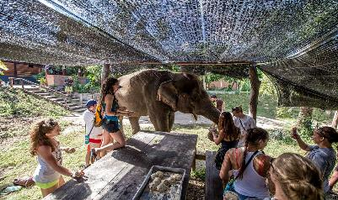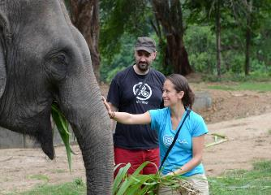

|  |
| --- |
| **Día 5: Bangkok** |

**DÍA COMPLETO CUIDADO DE ELEFANTE EN KANCHABURI (ACTIVIDAD REGULAR & TRASLADO PRIVADO DESDE EL HOTEL EN BANGKOK)**

Le recogeremos de su hotel en Bangkok y nos dirigiremos en coche hacia el este de bangkok en dirección hacia la provincia de **Kanchanaburi** en un recorrido de 2.5 horas. Elephant's Worrld es un campamento de conservación de los elefantes que se fundó en el año 2008. **Elephants World** se encarga del cuidado de los elefantes más ancianos que son demasiado viejos para trabajar en la industria del turismo. El objetivo del centro es dar a los elefantes un lugar donde puedan disfrutar de su vejez sin tener que trabajar duramente. El campamento de conservación está situado en un hermoso entorno natural. Los visitantes son bienvenidos como voluntarios en el Elephant's World y usted puede formar parte de esto: - Lavar a los elefantes, darles de comer y recoger alimentos para estos simpáticos paquidermos. ¡Cada día es diferente en el Elephant's World, en función de las necesidades de los elefantes! Las actividades habituales son: alimentar a los elefantes, plantación /recolecta de las cosechas. Preparar comida especial para los elefantes viejos. Disfrute de un baño con los elefantes /bañando a los elefantes.

NOTAS:

* + Horario sugerido: 07:00.
  + Tenga en cuenta que en el programa puede haber pequeños en el itinerario, debido a las condiciones del camino, el tráfico... es por ello que el orden de las visitas está sujeto a cambios sin previo aviso.
  + Traslados desde / hacia Kanchanaburi están disponibles en forma privada. Actividades en elefantes Mundial están en unirse en única base. Por favor, no olvide traerse una muda de recambio (acabará con la ropa sucia / mojada), protector solar, sombrero, cámara, repelente de mosquitos. Las mujeres deben usar camisa y pantalones cortos con el fin de respetar la cultura tailandesa. ¡También puede considerar la compra de un racimo de plátanos amarillos en uno de los puestos de carretera en el camino al campamento - usted hará nuevos amigos!
  + Las actividades pueden ser diferentes cada día. Cada día es ligeramente diferente a los días anteriores, dependiendo de las necesidades de los elefantes.

**Comidas: Desayuno**

**Alojamiento: The Peninsula Bangkok Hotel/ Deluxe**

|  |
| --- |
| **Día 6: Bangkok – Koh Samui (PG 1141 @ 1050/ 1220)** |

**TRASLADO DESDE EL AEROPUERTO DE KOH SAMUI HASTA SU HOTEL**

A su llegada al aeropuerto de Koh Samui, después de haber recogido su equipaje, por favor diríjase al "Punto de Encuentro" en la sala de llegadas vaya a la izquierda y siga caminando hasta encontrarse con su guía, que le estará esperando con un cartel con su nombre de Trails of Indochina. Si no puede localizar a su guía - por favor llame a los números de emergencia (+66) 81 449 7283 antes de salir del aeropuerto y tomar un taxi. Traslado del aeropuerto a su hotel con guía de habla inglesa (aproximadamente 15 - 45 minutos).

*El resto del día es libre a su gusto.*

**Comidas: Desayuno**

**Alojamiento: Six Senses Samui/ Hideaway Villa**

Dirección: 9/10 Moo 5, Baan Plai Laem, Bophut

Tel: (66) 7724 5678. Fax:

http://www.sixsenses.com/resorts/samui/destination

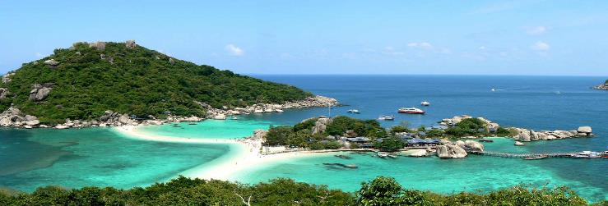

|  |
| --- |
| **Día 7: Koh Samui (dia libre)** |

Desayuno. *El resto del día es libre a su gusto.*

**Comidas: Desayuno**

**Alojamiento: Six Senses Samui/ Hideaway Villa**

|  |
| --- |
| **Día 8: Koh Samui – Bangkok (PG 136 @ 1440/ 1555)**  **Bangkok – Salida (vuelo ➔ por su cuenta)** |

Desayuno. Traslado desde el aeropuerto hasta su hotel (con guía) para tomar vuelo hacia Bangkok. Luego, continúa tomando el vuelo de salida.

**Nota:** el horario de check-out normal a las 12:00. Check-out tarde NO está incluido.

**Comidas: Desayuno**

**¡FIN DE SERVICIOS!**

|  |
| --- |
| **SU COTIZACIÓN (Neta y no comisionable)** |

|  |  |  |  |  |  |
| --- | --- | --- | --- | --- | --- |
| **Precio por persona**  **en doble/ twin (US$)** | **02 personas** | **03-04 personas** | **05-06 personas** | **07-10 personas** | **Suplemento individual** |
| **05.01.2018 – 30.04.2018** | **USD 2,985** | **USD 2,796** | **USD 2,645** | **USD 2,500** | **USD 1,400** |
| **01.05.2018 – 30.09.2018** | **USD 2,520** | **USD 2,390** | **USD 2,290** | **USD 2,190** | **USD 1,118** |

**OBSERVACIONES:**

* El precio del viaje está basado en los hoteles y tipos de habitaciones sugeridas con anterioridad.
* El precio está sujeto a cambio debido a la disponibilidad y el incremento de las tarifas aéreas en el momento de la confirmación.
* El coste puede incluir early-birds u otras promociones del hotel. Lea con atención las observaciones de cada hotel. Si la reserva no es confirmada antes del plazo establecido, el precio final cambiará.
* Las horas de vuelo son local
* Los horarios de los vuelos y las excursiones diarias pueden sufrir cambios

**EL VIAJE INCLUYE:**

|  |  |
| --- | --- |
| **INCLUIDO** | **NO INCLUIDO** |
| * Alojamiento con desayuno incluido con la tarifa del hotel señalada, cargo del servicio del hotel * Traslado privado y transporte en el tour * Visitas con un guía de habla española (un guía en cada ciudad) * Entradas y paseos en barco * Comidas especificadas (solo comidas, ninguna bebida / agua) * Tasas aéreas: REP-BKK, BKK-USM, USM-BKK (Economy class con tasas del aeropuerto) * Toallas frías y agua en los días de visitas * Servicio de asistencia en el aeropuerto en Siem Reap y en Bangkok | * Paquete de bienvenida * Carrito de equipaje * Visa * Otras comidas no mencionadas en el programa * Bebidas / el agua incluida en los almuerzos y las cenas * Otras tasas de vuelos/aeropuerto * Early check-in o Late check-out en el hotel * Sobrecargos de equipaje * Gastos personales * Seguro de viaje * Propinas y donaciones * Otros servicios no mencionados en la columna de incluidos |

|  |
| --- |
| CONDICIONES DE RESERVA GENERAL |

**PAGO**

**- 20%** del precio total del viaje debe ser depositado como señal de reserva. **Este depósito no es reembolsable.**

**- 80%** del precio total del viaje debe ser depositado con 46 días de antelación a la fecha del viaje.

***-* 100%** del precio total del viaje debe ser depositado con 45 días de antelación ó dentro de 24 horas si se reserva con una antelación inferior a los 45 días antes de la salida del viaje.

**-** Para el pago con tarjeta de crédito vaya a nuestro sitio web protegido en el siguiente enlace http://www.trailsofindochina.com/payment/loginpaymentpara acceder al pago en línea. Ingrese con el nombre de usuario y contraseña que se le proporciona a continuación.

Username:   **go**

Password: **payment**

**-** Para el pago mediante transferencia bancaria, encontrará nuestros datos bancarios en la factura que le será enviada una vez se confirmen todos los servicios. Le recordamos que cualquier cargo bancario recaudado por su banco con relación a la transferencia debe ser cubierto por usted. Si el importe de pago es inferior a 1.000 $USD se le pedirá que añada 35$USD de comisión por transacciones internacionales.

**Por favor, asegúrese de incluir el número de código de venta o número de factura para que su pago pueda ser identificado correctamente.**

**CANCELACIONES & PENALIZACIONES: Cualquier cancelación debe hacerse por escrito**

.

- Con 22 o más días antes de la fecha de llegada, será penalizado con el 20% (depósito)

- Entre 21 - 15 días antes de la fecha de llegada, será penalizado con el 50% del precio total del viaje

- Entre 14 - 8 días antes de la fecha de llegada, será penalizado con el 75% del precio total del viaje

- Con 7 o menos días antes de la fecha de llegada, será penalizado con el 100% del precio toral del viaje

\***CONDICIONES ESPECIALES:** Dependiendo de la política de cancelaciones de las aerolíneas, los hoteles y los cruceros, las condiciones anteriormente descritas pueden ser modificadas.

|  |
| --- |
| INFORMACIÓN DEL VIAJE |

**VISADOS**

Asegúrese que la validez de su pasaporte sea superior a los seis meses desde la fecha de regreso de cada país que visite. Compruebe que su pasaporte dispone de espacio suficiente para los procedimientos de aduana. Tenga en cuenta que en algunos de los países del sudeste asiático necesitará una página para el sellado del visado y otra más para el sellado de entrada y salida.

Los servicios del visado no están incluidos en nuestra propuesta. Contacte con Trails of Indochina para cualquier servicio de visado u orientación. La información general concerniente a los visados en nuestra parte del mundo está siempre sujeta a cambios.

**CAMBOYA:** El visado está disponible a su llegada al aeropuerto con el pasaporte y una fotografía (tamaño pasaporte). El costo varía entre 30$ - 37$ por persona en efectivo. *Para más información diríjase a* [*Cambodia Predeparture Information*](http://www.trailsofindochina.es/userfiles/download/Cambodia_Predeparture_Information.pdf)

**TAILANDIA:** El visado es gratuito u obtenible a su llegada para la mayor parte de las nacionalidades; sin embargo, los ciudadanos mexicanos deben solicitar con antelación.

*Para más información diríjase a* [*Thailand Predeparture Information*](http://www.trailsofindochina.es/userfiles/download/Thailand_Predeparture_Information.pdf)

**SEGURO DE VIAJES**

El precio de nuestro viaje no incluye un seguro personal de salud y viaje. Se recomienda adquiri uno que cubra todos los gastos de su viaje en caso de verse forzado a cancelar el viaje. El seguro deberá cubrir costos de emergencia, hospitalarios y de evacuación. Por ejemplo: tasas hospitalarias, objetos perdidos, y otros extras que pueden suceder en el viaje. Si desea que Trails of Indochina tenga una copia de su seguro de salud y viajes en caso de emergencia. Envíe estos detalles a su agente, quien nos lo hará llegar.

N

|  |
| --- |
| RECOMENDACIONES DE VIAJE EN AÑO NUEVO |

**Camboya:** Las fechas de viaje que coinciden con el Chaul Chnam Thmey, Camboya Año Nuevo **(14 -17 de Abr, 2018)**. En Camboya, muchas tiendas, restaurantes y comercios permanecen cerrados durante este periodo o pueden operar en horario limitado. Salir de Phnom Penh o Siem reap por carretera en este periodo puede ser difícil, ya que los locales también suelen viajar. Volar entre ambas ciudades debe estar bien, aunque espere algunos retrasos y más tráfico de lo habitual. Las atracciones locales en el campo y alrededores de Phnom Penh se llenan de visitantes nacionales, que suelen viajar con la familia entera. Se recomienda que durante el periodo del Año Nuevo Temer, las pequeñas atracciones locales como arroyos, cascadas y parques estarán superpobladas con la población local en vacaciones.

**Tailandia:** Las fechas de viaje que coinciden con el Songkran, el Año Nuevo Tailandés **(13 - 16 de Abr, 2018).** Como es una tradición el echarse agua los unos a los otros durante este periodo, los viajeros en Tailandia deben tener cuidado con sus teléfonos, cámaras y ordenadores portátiles.